Министерство науки и высшего образования Российской Федерации
Федеральное государственное автономное образовательное учреждение
высшего образования
«СЕВЕРО-КАВКАЗСКИЙ ФЕДЕРАЛЬНЫЙ УНИВЕРСИТЕТ»

Институт перспективной инженерии
Департамент цифровых, робототехнических систем и электроники

ОТЧЕТ
ПО ЛАБОРАТОРНОЙ РАБОТЕ №1
дисциплины
«Программирование компьютерной графики»
Вариант 4

Выполнил:
Назаров Глеб Григорьевич
2 курс, группа ИНС-б-о-25-1
09.03.02 «Информационные технологии и сети», направленность (профиль) «Прикладное программирование в интеллектуальных информационных системах», очная форма обучения

_______________________________
(подпись)

Отчет защищен с оценкой ___________ Дата защиты__________________

Ставрополь, 2026 г.
ЛАБОРАТОРНАЯ РАБОТА №1. Начало работы с Shadertoy
Практическая часть
4 | Три вертикальные полосы | Красная при uv.x < 0.33, зеленая при uv.x < 0.66, синяя иначе | Экран разделен на три цветовые зоны

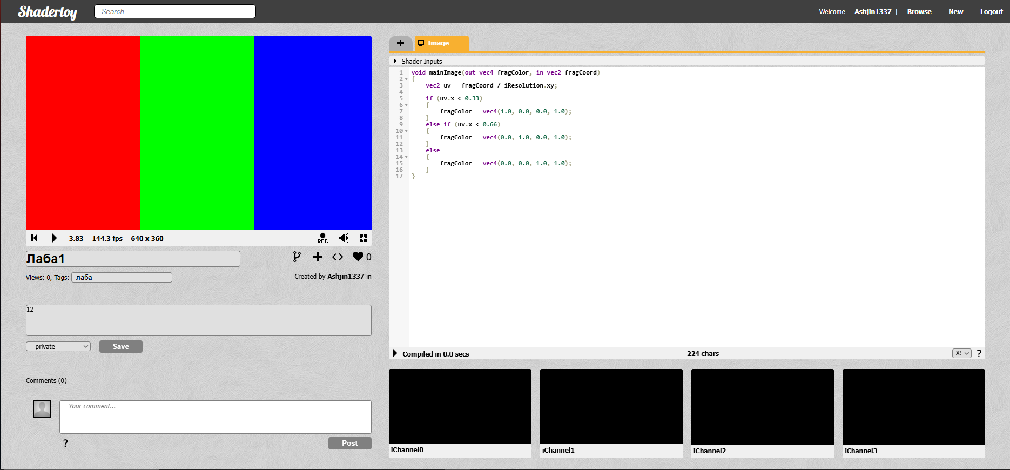
Рисунок 1. Изображение работы кода для Варианта 4
Контрольные вопросы
- Назовите назначение функции mainImage в Shadertoy и какие параметры она принимает.
mainImage() – основная функция шейдера, которая определяет цвет каждого пикселя. Она принимает fragColor и fragCoord.
- Что представляет собой переменная fragCoord и как она связана с положением пикселя на экране?
fragCoord содержит координаты текущего пикселя на экране.
- Как с помощью iResolution получить ширину и высоту области отрисовки?
iResolution.x содержит ширину области, а iResolution.y – высоту.
- Чем пиксельные координаты отличаются от нормализованных координат экрана?
Пиксельные координаты измеряются в пикселях, а нормализованные обычно находятся в диапазоне от 0 до 1.
- Каким образом формируется итоговый цвет пикселя во фрагментном шейдере?
Итоговый цвет пикселя задаётся через переменную fragColor.
- Что означает запись вида fragColor = vec4(r, g, b, a) и за что отвечают её компоненты?
r, g и b отвечают за красный, зелёный и синий цвета, а a – за прозрачность.
- Как изменится изображение, если все цветовые каналы установить в ноль?
Изображение станет чёрным.
- Какие основные uniform-переменные доступны в Shadertoy и какие данные они передают?
В данной работе используется iResolution, которая передаёт размер области отрисовки.
- Как использовать iResolution, чтобы изображение корректно масштабировалось при изменении размера окна?
Нужно нормализовать координаты, например: uv = fragCoord / iResolution.xy. Тогда изображение не будет зависеть от размера окна.
- Почему важно приводить координаты пикселя к относительному диапазону, например от 0 до 1?
Это позволяет правильно отображать изображение при любом разрешении экрана.
- Какие типичные ошибки возникают у новичков при первом создании шейдера в Shadertoy?
Типичные ошибки – неправильный синтаксис, забытая точка с запятой, неверное использование координат и неправильные значения цветов.
- Как проверить, что шейдер корректно реагирует на изменение разрешения экрана?
Нужно изменить размер окна и убедиться, что изображение сохраняет правильное расположение и пропорции.
Вывод: В ходе лабораторной работы была изучена основа работы с Shadertoy и структура фрагментного шейдера. Были рассмотрены координаты пикселей, нормализация координат и формирование цвета через fragColor. Для варианта 4 был создан шейдер, который разделяет экран на три вертикальные области красного, зелёного и синего цвета. Также была проверена корректность отображения изображения при изменении размера окна.

